Министерство образования и науки Хабаровского края
Краевое государственное бюджетное
профессиональное образовательное учреждение
«Хабаровский торгово–экономический техникум»

Методическая разработка

интегрированного урока по теме «Отражение в учете операций по учету поступления материально-производственных запасов. Анализ товарных запасов и поступления»

для специальности 38.02.01 «Экономика и бухгалтерский учёт (по отраслям)»

Хабаровск, 2019 год.
Содержание:
1. Пояснительная записка | 3
2. Методические рекомендации | 8
3. Выполнение заданий практической работы | 12
4. Контроль усвоения, обсуждение ошибок и их коррекция | 24
5. Заключение | 27
6. Приложение | 29
7. Список литературы | 33

- Пояснительная записка
Методическая разработка интегрированного урока по теме «Отражение в учете операций по учету поступления материально-производственных запасов. Анализ товарных запасов и поступления» предназначена для преподавателей, работающих по МДК 01.01 Практические основы бухгалтерского учета имущества организации и МДК 04.04 Экономика и анализ хозяйственной деятельности в торговле и общественном питании для специальности 38.02.01 «Экономика и бухгалтерский учет (по отраслям»)», в целях формирования комплексных практических умений и навыков у обучающихся.
Данный урок объединяет два профессиональных модуля ПМ.01 Документирование хозяйственных операций и ведение бухгалтерского учета имущества организации и ПМ.04 Составление и использование бухгалтерской отчетности, которые способствуют формированию у обучающихся профессиональных и общих компетенций и являются основными в профессиональном цикле.
Рабочей программой по ПМ.01 Документирование хозяйственных операций и ведение бухгалтерского учета имущества организации определены умения и знания, которые студенты должны приобрести в результате изучения данной темы.
Обучающий должен уметь:
проводить учет материально-производственных запасов
Обучающий должен знать:
понятие, классификацию и оценку материально-производственных запасов;
документальное оформление поступления материально-производственных запасов;
синтетический учет движения материалов.
Рабочей программой по ПМ 04 Составление и анализ бухгалтерской отчетности определены умения и знания, которые студенты должны приобрести в результате изучения данной темы.
Обучающий должен уметь:
определять результаты хозяйственной деятельности за отчетный период.
Обучающий должен знать:
методы финансового анализа;
виды и приемы финансового анализа;
процедуры анализа бухгалтерского баланса: порядок общей оценки структуры имущества организации и его источников по показателям баланса.
В соответствиями с требованиями федерального государственного образовательного стандарта среднего профессионального образования по специальности 38.02.01 Экономика и бухгалтерский учтет (по отраслям) студент должен готовиться к определенным видам деятельности:
документирование хозяйственных операций и ведение бухгалтерского учета имущества организации;
проведение анализа информации о финансовом положении организации;
развивать профессиональные и общие компетенции:
ПК 1.1. Обрабатывать первичные бухгалтерские документы.
ПК 1.4. Формировать бухгалтерские проводки по учету имущества организации на основе рабочего плана счетов бухгалтерского учета.
ПК 4.4. Проводить контроль и анализ информации об имуществе и финансовом положении организации, ее платежеспособности и доходности.
ОК 1. Понимать сущность и социальную значимость своей будущей профессии, проявлять к ней устойчивый интерес.
ОК 2. Организовывать собственную деятельность, выбирать типовые методы и способы выполнения профессиональных задач, оценивать их эффективность и качество.
ОК 3. Принимать решения в стандартных и нестандартных ситуациях и нести за них ответственность.
ОК 4. Осуществлять поиск и использование информации, необходимой для эффективного выполнения профессиональных задач, профессионального и личностного развития.
ОК 5. Владеть информационной культурой, анализировать и оценивать информацию с использованием информационно-коммуникационных технологий.
ОК 6. Работать в коллективе и команде, эффективно общаться с коллегами, руководством, потребителями.
ОК 7. Брать на себя ответственность за работу членов команды (подчиненных), результат выполнения заданий.
ОК 8. Самостоятельно определять задачи профессионального и личностного развития, заниматься самообразованием, осознанно планировать повышение квалификации.
ОК 9. Ориентироваться в условиях частой смены технологий в профессиональной деятельности.
При проведении занятия должна быть обеспечена наглядность, поэтому рекомендуется использовать презентацию.
В рамках профессиональных модулей интегрированный урок проводился в лаборатории «Учебная бухгалтерия» с использованием современных технических средств обучения: персональных компьютеров, проекционного оборудования.
Студенты отрабатывали практические задания, выполнение которых базируется на работе в 1С: Предприятие.
Использование информационных технологий в системе образования является одним из основных факторов формирования конкурентоспособного специалиста, обладающего комплексом специальных знаний и практических навыков, владеющего профессиональной деятельностью в целом.
Целесообразность использования информационных технологий в учебном процессе определяется тем, что с их помощью наиболее эффективно реализуются такие дидактические принципы как научность, доступность, наглядность, сознательность и активность обучаемых, индивидуальных подход к обучению, сочетание методов, форм и средств обучения, прочность овладения знаниями, умениями и навыками, социализация обучаемого.
Информационные технологии предоставляют возможность:
- рационально организовать познавательную деятельность учащихся в ходе
учебного процесса;
- сделать обучение более эффективным,
- вовлечь в процесс активного обучения категории студентов отличавшихся средними способностями и стилем учения.
- использовать специфические свойство компьютера, позволяющие индивидуализировать учебный процесс и обратился к принципиально новым познавательным средствам;
- интенсифицировать все уровни учебно-воспитательного процесса.
Основная образовательная ценность информационных технологий в том, что они позволяют создать неизмеримо более яркую мультисенсорную интерактивную среду обучения почти неограниченными потенциальными возможностями, оказывающими в распоряжении и преподавателя и обучающегося.
В отличии от обычных технических средств обучения информационные технологии позволяют не только насытить обучающего большим количеством знаний, но и развить интеллектуальные, творческие способности учащихся, их умение самостоятельно приобрети новые знания, работать с различными источниками информации.
Компетентность будущего специалиста в области учета определяется такими показателями, как: профессиональная компетентность, способность к саморазвитию, творческий подход к осуществлению профессиональной деятельности, готовность к быстрому и правильному выполнению поставленной задачи. Данные показатели успешности закладываются в процессе обучения, поэтому возникает потребность совершенствования методики учебного процесса. Игровые технологии наиболее часто используются в образовательном процессе. Игровые технологии имеют огромный потенциал с точки зрения приоритетной образовательной задачи: формирование субъектной позиции обучающегося в отношении собственной деятельности, общения и самого себя. Игровые технологии можно определить, как вид активного обучения, который позволяет формировать разностороннюю личность.
Урок по теме «Отражение в учете операций по учету поступления материально-производственных запасов. Анализ товарных запасов и поступления» является обобщающим по основным разделам программ профессиональных модулей ПМ.01 и ПМ.04.
Общей методической целью таких уроков является демонстрация взаимосвязи междисциплинарных курсов для формирования целостного, системного мышления. Ознакомление с методикой организации учебного занятия с использованием программно-технических средств.
Методическая разработка содержит:
- план проведения урока;
- пояснительную записку;
- методические рекомендации по проведению урока
- содержание и ход урока;
- таблицу для оценки знаний;
- практические ситуации по отражению хозяйственных операций в бухгалтерском учете и анализу товарных запасов;
- задания для решение комплексных ситуационных задач.
Методическая разработка урока по теме: «Отражение в учете операций по учету поступления материально-производственных запасов. Анализ товарных запасов и поступления» показывает технологию проведения интегрированного урока, содержание которого включает ряд этапов:
- целевой и мотивационный этап
- актуализацию знаний
- информационный этап
- содержательный этап
- практическая часть
- контрольно-регулировочный этап
- оценочно-результативный этап
- рефлексию
- выдачу домашнего задания
Методическая разработка дает возможность решить широкий комплекс обучающих, развивающих, воспитательных и методических задач, которые формируют комплекс практических умений и навыков по бухгалтерскому учету и анализу хозяйственной деятельности, развивают познавательную активность и самостоятельность обучающихся, формируют устойчивый интерес к будущей профессии.
Данную разработку можно использовать как для проведения обобщающих занятий по междисциплинарным курсам так и для проведения конкурсов профессиональной направленности.
Данная методическая работа может использоваться студентами и преподавателями для подготовки к урокам.

2. Методические рекомендации

Урок начинается с организационного момента, проверки отсутствующих студентов, мотивации учебной деятельности.
Сообщение темы, постановка целей урока, порядка его проведения: осмысление эпиграфа, постановка проблемы.
Зачитывается эпиграф урока. Обучающимся предлагается прокомментировать его, ответить на вопрос: как они понимают эти слова.
При постановки целей урока важно привлечь студентов к формулированию целей. Это помогает показать обучающим значимость изучаемой темы в современных условиях, четко обозначить задачи, которые необходимо решить для достижения поставленной цели. При сообщении темы занятия необходимо подчеркнуть важность и значимость ее в учете, а также для будущей профессиональной деятельности.
Перед началом урока была проведена проверка домашнего задания по МДК 01.01 «Практические основы бухгалтерского учета имущества организации», в котором обучающиеся должны были оформить счета-фактуры по ранее выданному заданию.
Также в начале урока проводится инструктаж о ходе деловой игры, где распределяются роли между участниками игры. Проводится обсуждение порядка работы согласно распределённых ролей.
В качестве проверки знаний студентов и их подготовленности к выполнению практического занятия предлагается устный опрос по ранее изученному материалу.
Вопросы для повторения:
1. Что включает в себя понятие материально-производственных запасов?
2. Какие виды оценки используются:
-при поступлении от поставщика
- при изготовлении
- при обмене
-при безвозмездном получении
- по товарам?
3. На каких счетах отражается учет МПЗ, их характеристика?
4.Что относится к оборотным активам предприятия?
5.Почему показатели оборачиваемости имеют большое значение для оценки финансового положения предприятия?
6.Что характеризует показатель оборачиваемости товарно-материальных запасов?
В ходе опроса закрепили полученные знания:
- По понятию, видам оценки МПЗ, организации учета материальных запасов;
- По характеристике и значимости показателей оборачиваемости товарных запасов;
- По классификации оборотных активов предприятия, их структуре и содержанию;
- Отражение хозяйственных операций с МПЗ в учете.
Студенты в полном объеме усвоили теоретический материал и сформировали основные навыки организации и ведения бухгалтерского учета имущества организации с помощью бухгалтерской программы 1С: Предприятие и проведения анализа товарных запасов …
Следует отметить положительное и последовательное сочетание знаний, полученных при изучении дисциплин и модулей.

Ход и содержание урока:
Целевой и мотивационный этап.
1.Организационная часть. Отметка отсутствующих.
2.Мотивация учебной деятельности:
- сообщение темы урока;
- постановка целей перед студентами.

Этап актуализация знаний.
3. Проверка домашнего задания
4. Актуализация опорных знаний студентов (повторение лекционного материала с использованием компьютерной презентации) с применением метода контрольных вопросов.
Задание №1. Проверка домашнего задания. Заполнение счет-фактуры.
При формулировании домашнего задания на предыдущем уроке были отражены требования к заполнению счет-фактуры: заполнены все обязательные и дополнительные реквизиты, свободные сроки прочеркнуты, точно подсчитаны общее количество и сумма, произведена таксировка товаров.

Критерии оценки:
2 балла – задание выполнено в соответствиями с требованиями: заполнены все обязательные и дополнительные реквизиты, свободные строки прочёркнуты; правильно произведена таксировка по каждому наименованию товаров; точно подсчитаны общее количество и сумма; отсутствуют не оговоренные исправления.
1 балл - задание выполнено не в полном объеме: заполнены все обязательные и дополнительные реквизиты, свободные строки прочёркнуты; произведена таксировка по каждому наименованию товаров и в целом, но имеются неточности и ошибки; имеются не оговоренные исправления.
0 баллов – задание выполнено, но не более чем на 50%

Задание №2. Ответы на вопросы.
1. Что включает в себя понятие материально-производственных запасов?
Алгоритм ответа: МПЗ – активы, используемые в качестве сырья при производстве продукции, предназначенной для продажи (выполнении работ, оказание услуг).
2. Какие виды оценки используются:
-при поступлении от поставщика
- при изготовлении
- при обмене
-при безвозмездном получении
- по товарам?
Алгоритм ответа:
при поступлении от поставщика - определяется по фактической себестоимостью
при изготовлении - определяется исходя из фактических затрат, связанных с производством данных запасов.
при обмене - определяет стоимость аналогичных активов
при безвозмездном получении - определяется исходя из их текущей рыночной стоимости на дату принятия к бухгалтерскому учету.
по товарам - оцениваются по стоимости их приобретения. Организации, осуществляющей розничную торговлю, разрешается производить оценку приобретенных товаров по продажной стоимости с отдельным учетом наценок (скидок).
3. На каких счетах отражается учет МПЗ, их характеристика?
Алгоритм ответа:
10 «Материалы»
41 «Товары»
15 «Заготовление и приобретение материальных ценностей»
16 «Отклонение в стоимости материальных ценностей»
43 «Готовая продукция»
21 «Полуфабрикаты собственного производства»
4.Что относится к оборотным активам предприятия?
Алгоритм ответа:
Запасы
Дебиторская задолженность
НДС по приобретенным ценностям
Финансовые вложения
Денежные средства и денежные эквиваленты
Прочие активы
5. Почему показатели оборачиваемости имеют большое значение для оценки финансового положения предприятия?
Алгоритм ответа: Показатели оборачиваемости имеют большое значение для оценки финансового положения предприятия потому что скорость превращения их в денежную форму, оказывает непосредственное влияния на платёжеспособность предприятия.
6. Что характеризует показатель оборачиваемости товарно-материальных запасов?
Алгоритм ответа: Оборачиваемость товарно-материальных запасов характеризует качество запасов и эффективность управления ими, позволяет выявить остатки неиспользуемых, устаревших или некондиционных запасов.

Критерии оценки:
За каждый правильный ответ - 1 балл

Информационный этап.
Просмотр видеоролика об организации ведения бухгалтерского учета МПЗ на современном предприятии. Обсуждение видеоролика. Комментарии обучающихся.

Содержательный этап.
Инструктаж о ходе деловой игры, распределение ролей между участниками игры, обсуждение порядка работы согласно распределению ролей. Выдача пакета документов с заданиями для практической части.
Урок представляет собой деловую игру. Обучающиеся разделены на две группы, каждая из которых представляет собой отдельное предприятие. Работа в группе координируется главным бухгалтером. В составе группы определены: бухгалтера-кассиры и бухгалтера-материалисты. Работа каждого предприятия проверяется аудиторами, которые выбраны из группы обучающихся.

Практическая часть.

Задание №3 Отражение хозяйственных операций в бухгалтерском учете и анализ товарных запасов.

Обучающиеся работают с программой «1С: Предприятие» и составляют расходный кассовый ордер, авансовый отчет, товарную накладную и проводят анализ товарных запасов.
1 подгруппа
Задание: Оформить документы в программе «1С: Предприятие».

Задание 1. Оформить расходный кассовый ордер от 15.02.2019 г. на выдачу в подотчёт менеджеру Агееву А.И. 10000 руб. на закупку товаров у ООО «Орион».
Приказ руководителя № 22 от 14.02.2019 г.
Статья движение денежных средств – выдача денежных средств на покупку товаров.
Оформить приходный кассовый ордер от 15.02.2019 г. на возврат остатка подотчетных суммы от менеджера Агеева А.И.100 руб.

Отразить операции на счетах бухгалтерского учета. Указать корреспонденцию счетов.

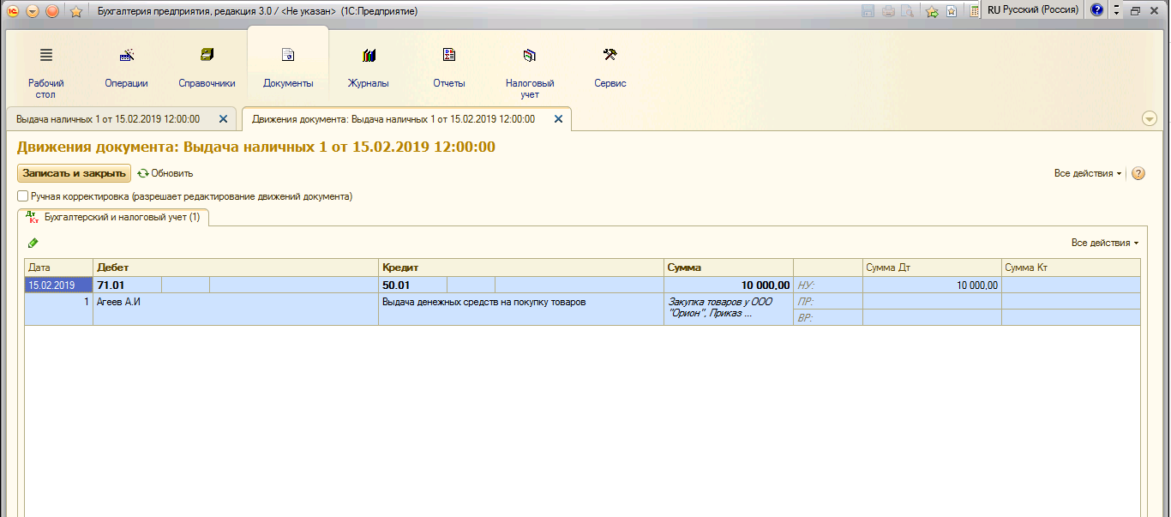
Задание 2. Оформить авансовый отчет менеджера Агеева А.И. на сумму 10000 руб. на оплату приобретенных товаров у ООО «Орион», в соответствии с приказом руководителя № 22 от 14.02.2019 г.
Основание: документ товарная накладная № 54 от 15.02.2019 г.
Приобретены: подарочные пакеты по цене 55 руб. в количестве 180 штук.
Реквизиты ООО «Орион»:
Банк - ДАЛЬНЕВОСТОЧНЫЙ БАНК ПАО СБЕРБАНК г. Хабаровск
ИНН – 2722101770
КПП – 272001001
ОГРН - 1112722002216
Корр. счет -40765300000045124501
БИК – 040813608
Отразить операции на счетах бухгалтерского учета. Указать корреспонденцию счетов.

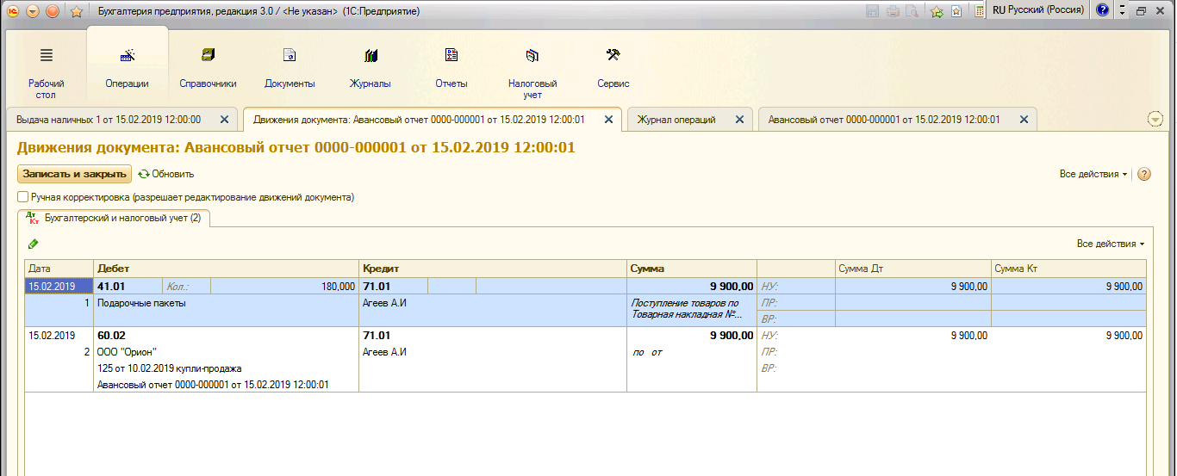
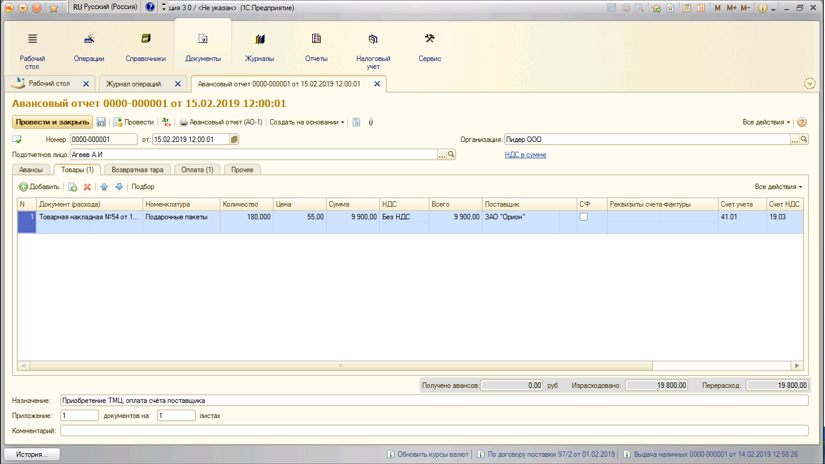

Задание 3. Оформить товарную накладную № 49 от 13.02.2019 г. на закупку товаров у поставщика ООО «ЖТК». Оформить счет – фактуру № 62 от 13.02.2019 г.
Основание: 54/8 от 01.02.2019 договор поставки.
Группа товаров «Галантерея»
Приобретены: Зонтик мужской по цене 220 руб. в количестве 120 штук.
Зонтик женский по цене 223 руб. в количестве 150 штук.
Товары оприходованы на оптовый склад «Галантерея»
Реквизиты ООО «ЖТК»:
ДАЛЬНЕВОСТОЧНЫЙ БАНК ПАО СБЕРБАНК г. Хабаровск
ИНН - 7708639622
КПП - 272402001
ОГРН - 5077746868403
Корр. счет - 40750500003026068701
БИК – 040813608
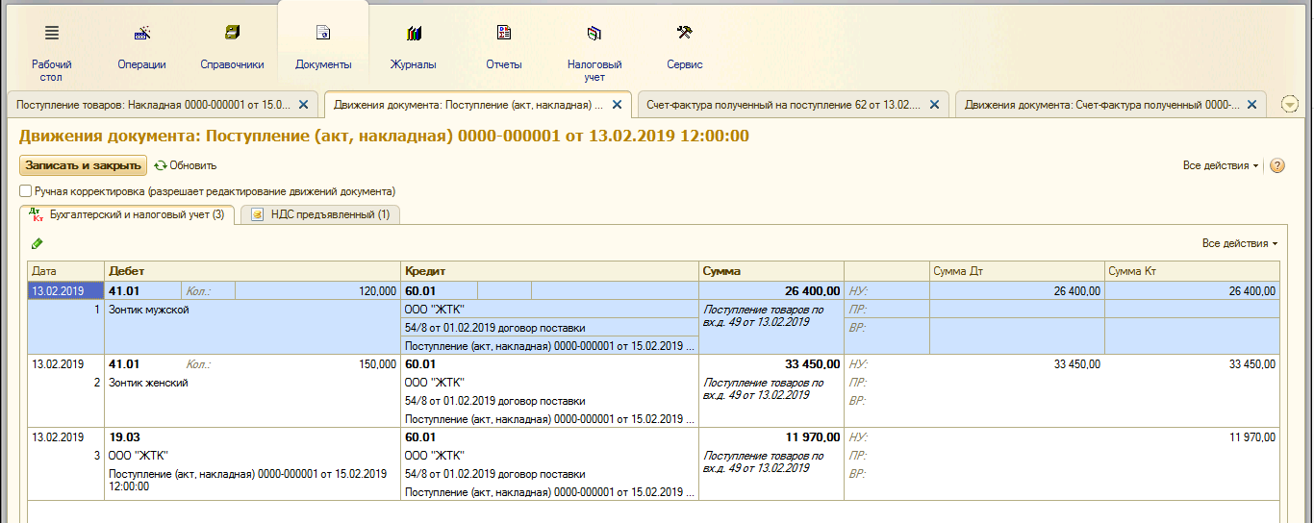
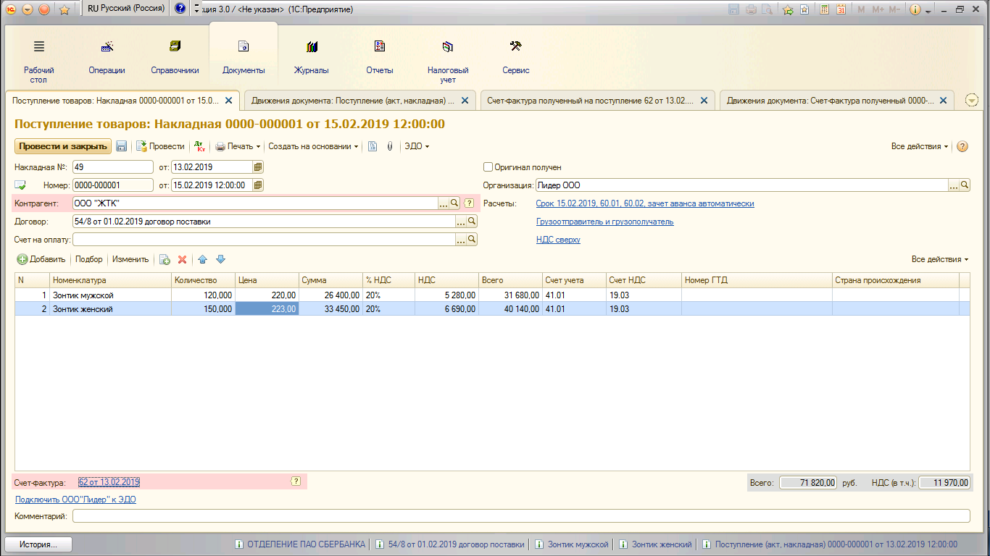
Отразить операции на счетах бухгалтерского учета. Указать корреспонденцию счетов.

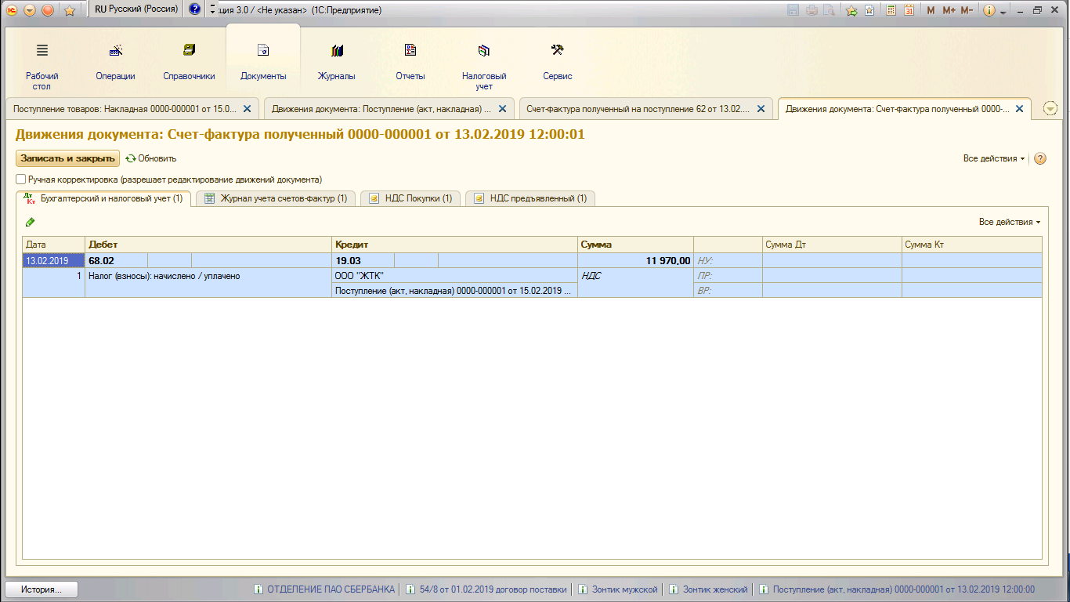
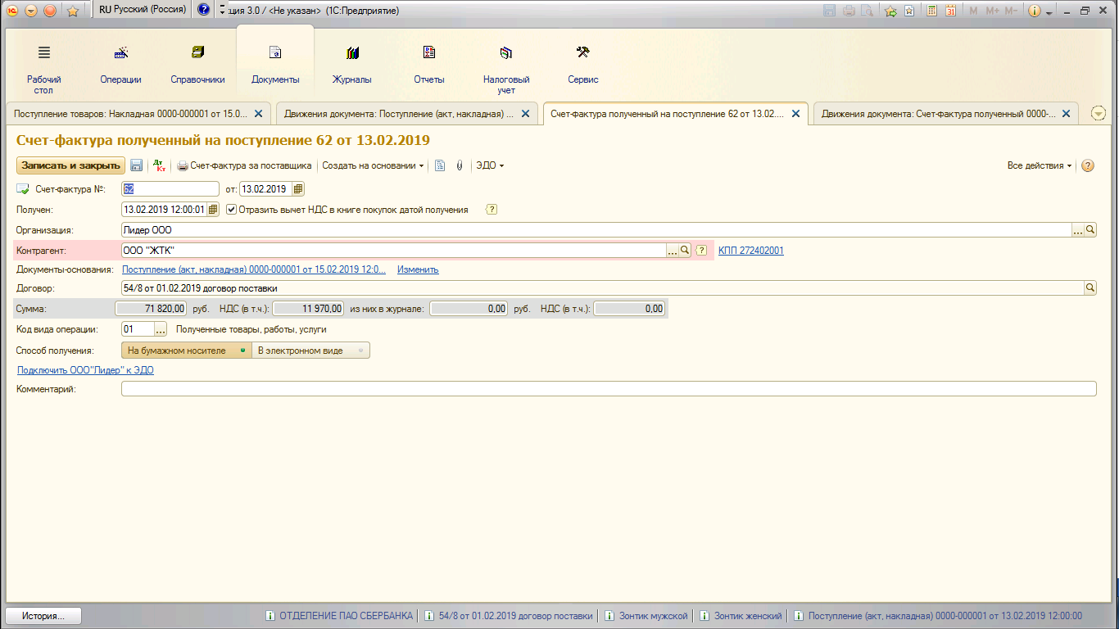
Задание 4. Провести анализ товарных запасов по группам, отразить структурные сдвиги в товарообороте предприятия. Сделать выводы.

Расчет коэффициента структурных сдвигов
в товарообороте торгового предприятия (%)
Товарные группы | Структура товарооборота |  | $$F_{i}^{1}-F_{i}^{0}$$ | $$(F_{i}^{1}-F_{i}^{0})^{2}$$
 | Предшествующий год, $F_{i}^{0}$ | Отчетный год, $F_{i}^{1}$
Одежда | 36,7 | 37,2
Обувь | 35,9 | 36,5
Галантерея | 6,2 | 6,1
Головные уборы | 5,4 | 5,2
Прочие товары | 15,8 | 15,0
Всего | 100,0 | 100,0 | $$-$$

$$\sqrt{\frac{\sum{(F_{i}^{1}-F_{i}^{0})^{2}}}{n}}$$

Решение:
Товарные группы | Структура товарооборота |  | $$F_{i}^{1}-F_{i}^{0}$$ | $$(F_{i}^{1}-F_{i}^{0})^{2}$$
 | Предшествующий год, $F_{i}^{0}$ | Отчетный год, $F_{i}^{1}$
Одежда | 36,7 | 37,2 | 0,5 | 0,25
Обувь | 35,9 | 36,5 | 0,6 | 0,36
Галантерея | 6,2 | 6,1 | -0,1 | 0,01
Головные уборы | 5,4 | 5,2 | -0,2 | 0,04
Прочие товары | 15,8 | 15,0 | -0,8 | 0,64
Всего | 100,0 | 100,0 | $$-$$ | 1,3

$$\sqrt{\frac{\sum{(F_{i}^{1}-F_{i}^{0})^{2}}}{n}}=\sqrt{\frac{1,3}{5}}=0,51$$

2 подгруппа
Задание: Оформить документы в программе «1С: Предприятие».

Задание 1. Оформить расходный кассовый ордер от 15.02.2019 г. на выдачу в подотчёт менеджеру Петрову А.И. 8000 руб. на закупку товаров у ООО «Торговый дом». Приказ руководителя № 23 от 14.02.2019 г.
Статья движение денежных средств – выдача денежных средств на покупку товаров.
Оформить приходный кассовый ордер от 15.02.2019 г. на возврат остатка подотчетных суммы от менеджера Петрова А.И.100 руб.
Отразить операции на счетах бухгалтерского учета. Указать корреспонденцию счетов.

Задание 2. Оформить авансовый отчет менеджера Петрова А.И. на сумму 8000 руб. на закупку товаров у ООО «Торговый дом», в соответствии с приказом руководителя № 22 от 14.02.2019 г.
Основание: документ товарная накладная № 54 от 15.02.2019 г.
Приобретены: подарочные пакеты по цене 50 руб. в количестве 160 штук.
Отразить операции на счетах бухгалтерского учета. Указать корреспонденцию счетов.
Реквизиты ООО «Торговый дом»:
Банк - ДАЛЬНЕВОСТОЧНЫЙ БАНК ПАО СБЕРБАНК г. Хабаровск
ИНН – 2724199730
КПП – 272401001
ОГРН - 1152724001650
Корр. счет - 40765300000044689248
БИК – 040813509
Отразить операции на счетах бухгалтерского учета. Указать корреспонденцию счетов.

Задание 3. Оформить товарную накладную № 78 от 14.02.2019 г. на закупку товаров у ООО «БАЛАНСФОР», в соответствии с приказом руководителя. Оформить счет – фактуру № 37 от 14.02.2019 г
Основание: Договор № 16 купли-продажа от 12.02.2019 г.
Группа товаров «Мужская одежда»
Приобретены: Галстук по цене 1120 руб. в количестве 50 штук.
Бабочка по цене 900 руб. в количестве 65 штук.
Товары оприходованы на оптовый склад «Мужская одежда»
Реквизиты ООО «БАЛАНСФОР»
ОТДЕЛЕНИЕ ПАО СБЕРБАНКА
ИНН - 2724125512
КПП - 272301001
ОГРН - 1082724008388
Корр. счет - 40750500003026068689
БИК – 040813001
Отразить операции на счетах бухгалтерского учета. Указать корреспонденцию счетов.

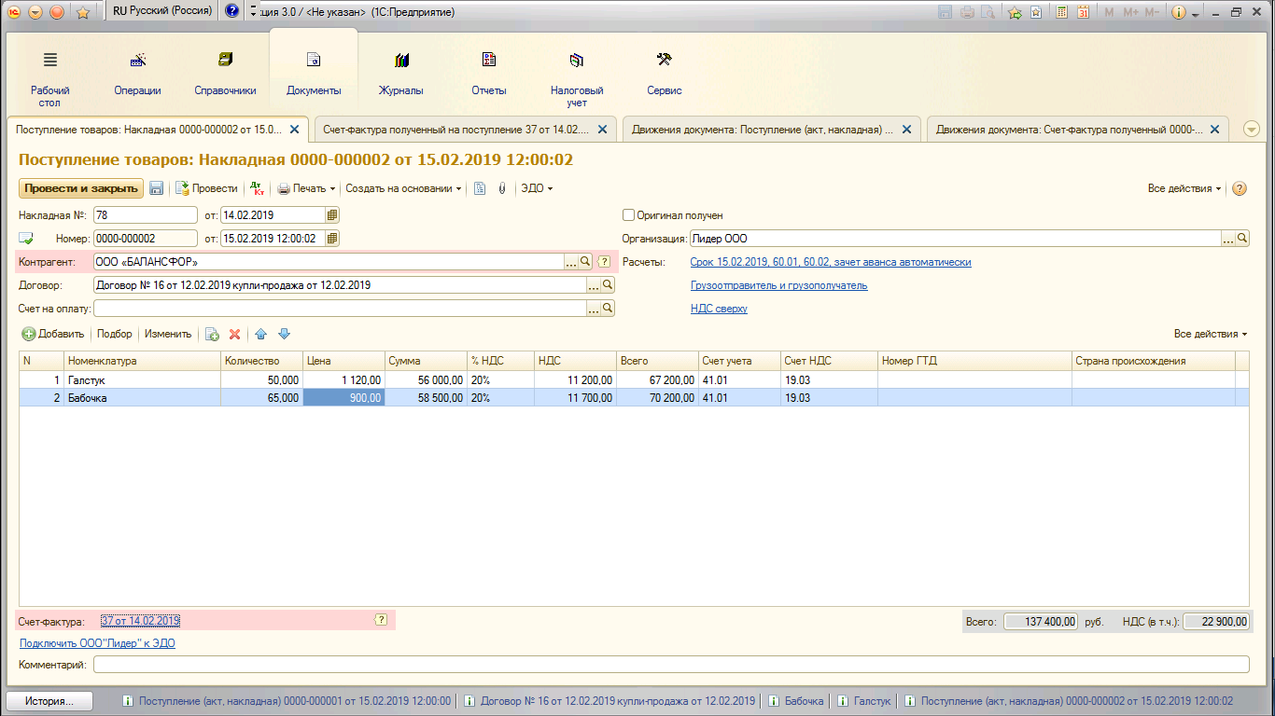
Отражение поступления товаров по товарной накладной:

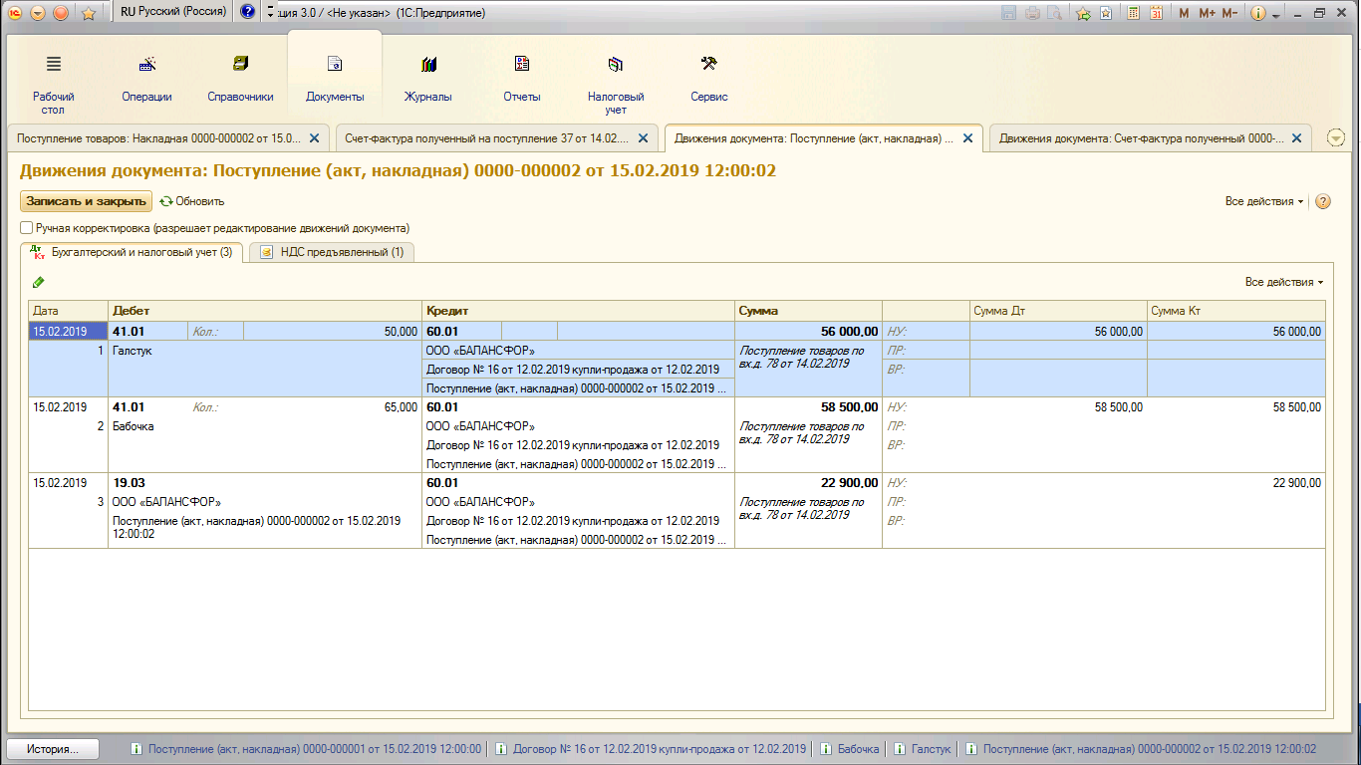
Отражение поступления товаров в учете:

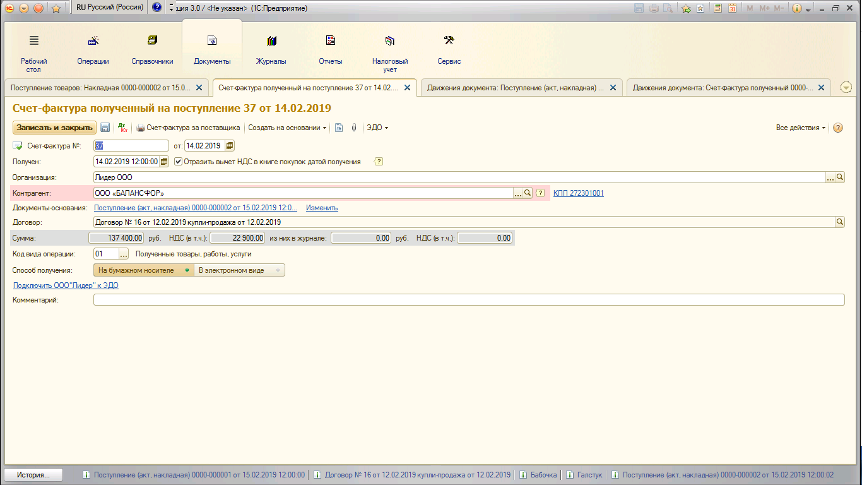
Составление счет-фактуры на поступивший товар:

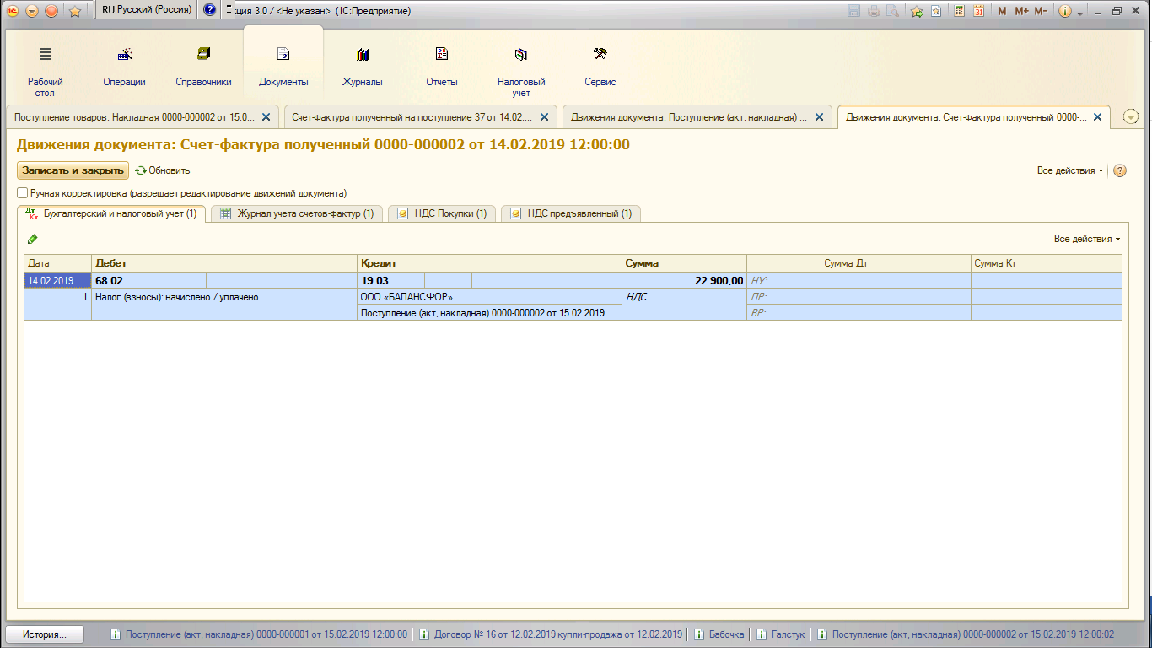
Отражение в учете операций по счет-фактуре поставщика:
Задание 4. Провести анализ товарных запасов по группам, отразить структурные сдвиги в товарообороте предприятия. Сделать выводы.

Расчет коэффициента структурных сдвигов
в товарообороте торгового предприятия (%)
Товарные группы | Структура товарооборота |  | $$F_{i}^{1}-F_{i}^{0}$$ | $$(F_{i}^{1}-F_{i}^{0})^{2}$$
 | Предшествующий год, $F_{i}^{0}$ | Отчетный год, $F_{i}^{1}$
Одежда | 35,3 | 37,2
Обувь | 36,7 | 35,9
Галантерея | 7,3 | 7,2
Головные уборы | 5,9 | 5,7
Прочие товары | 14,8 | 14
Всего | 100,0 | 100,0 | $$-$$

$$\sqrt{\frac{\sum{(F_{i}^{1}-F_{i}^{0})^{2}}}{n}}$$

Решение:
Товарные группы | Структура товарооборота |  | $$F_{i}^{1}-F_{i}^{0}$$ | $$(F_{i}^{1}-F_{i}^{0})^{2}$$
 | Предшествующий год, $F_{i}^{0}$ | Отчетный год, $F_{i}^{1}$
Одежда | 35,3 | 37,2 | 1,9 | 3,61
Обувь | 36,7 | 35,9 | -0,8 | 0,64
Галантерея | 7,3 | 7,2 | -0,1 | 0,01
Головные уборы | 5,9 | 5,7 | -0,2 | 0,04
Прочие товары | 14,8 | 14 | -0,8 | 0,64
Всего | 100,0 | 100,0 | $$-$$ | 4,94

$$\sqrt{\frac{\sum{(F_{i}^{1}-F_{i}^{0})^{2}}}{n}}=\sqrt{\frac{4,94}{5}}=0,99$$

Критерии оценки – «1С: Предприятие»:
3 балла – Заполнены все обязательные и дополнительные реквизиты; документы проведены; корреспонденция счетов отражена в программе, по каждому счету заполнено субконто; правильно определено содержание операции; задание выполнение вовремя;
2 балла – Заполнены не все обязательные и дополнительные реквизиты; документы проведены; корреспонденция счетов отражена в программе, но не заполнено субконто по счету; допускается неточность в определении содержания операции; задание выполнение вовремя;
1 балл – Заполнены не все реквизиты; документы проведены; корреспонденция счетов отражена в программе неверно, не заполнено субконто по счету; допускается неточность в определении содержания операции; задание выполнение с нарушением времени;
0 баллов – Задание выполнено менее чем на 50%

Критерии оценки – По анализу товарных запасов:
3 балла – ставится, если выполнено не менее 90% задания, приведены основные расчетные формулы, все расчеты сопровождаются анализом, сделаны выводы
2 балла – ставится, если выполнено не менее 80% задания, произведены основные расчеты показателей, отсутствуют выводы
1 балл – ставится, если студент выполнил не менее 50%
0 баллов – ставится, если выполнено менее 50% допущены ошибки в расчетах.

Физкультминутка. Обучающиеся выполняют комплекс упражнений для рук и глаз под расслабляющую музыку.

Задание № 4. Решение комплексных ситуационных задач.
Данное задание помогает закрепить полученные знания по темам «Учет материально-производственных запасов» и «Анализ товарных запасов и поступления.», раскрыть особенности организации бухгалтерского учета и анализа материальных запасов.

Задание: Заполнить таблицу. Сделать выводы.
Отразить операции на счетах бухгалтерского учета и определить остаток по счету 41/ Товары, проанализировать удельный вес каждой группы товаров, абсолютные изменения, темп роста и темп прироста.

1 вариант
Товарные группы | Остаток на начало |  | Поступило | Реализовано | Остаток на конец |  | Абсолютные изменения | Темп роста | Темп прироста
 | Сумма тыс. руб. | Удельный вес |  |  | Сумма тыс. руб. | Удельный вес
1 | 2 | 3 | 4 | 5 | 6 | 7 | 8 | 9 | 10
Одежда | 91,4 |  | 126 | 119,2
Обувь | 89,4 |  | 165 | 158
Галантерея | 15,4 |  | 131 | 130,3
Головные уборы | 13,4 |  | 119,5 | 119,2
Прочие товары | 39,3 |  | 174,5 | 174,2
Всего | 248,9 |  | 716 | 700,9

2 вариант
Товарные группы | Остаток на начало |  | Поступило | Реализовано | Остаток на конец |  | Абсолютные изменения | Темп роста | Темп прироста
 | Сумма тыс. руб. | Удельный вес |  |  | Сумма тыс. руб. | Удельный вес
1 | 2 | 3 | 4 | 5 | 6 | 7 | 8 | 9 | 10
Одежда | 105,2 |  | 134 | 124,9
Обувь | 96,4 |  | 180 | 168,3
Галантерея | 19,7 |  | 126 | 120,7
Головные уборы | 20,5 |  | 113,6 | 111,4
Прочие товары | 51,8 |  | 204,2 | 190,5
Всего | 295,6 |  | 757,8 | 715,8

Решение:

1 вариант
Товарные группы | Ост на начало |  | Поступило | Реализовано | Ост на конец |  | Абсолютные изменения | Темп роста | Темп прироста
 | Сумма тыс. руб. | Удельный вес |  |  | Сумма тыс. руб. | Удельный вес
 |  | Час/общ*100% |  |  | ОН+ПР-РС | Час/общ*100% | ОК-ОН | ОК\ОН*100% | ТР-100%
Одежда | 91,4 | 36,7 | 126 | 119,2 | 98,2 | 37,2 | 6,8 | 107,4 | 7,4
Обувь | 89,4 | 35,9 | 165 | 158 | 96,4 | 36,5 | 7 | 107,8 | 7,8
Галантерея | 15,4 | 6,2 | 131 | 130,3 | 16,1 | 6,1 | 0,7 | 104,5 | 4,5
Головные уборы | 13,4 | 5,4 | 119,5 | 119,2 | 13,7 | 5,2 | 0,3 | 102,2 | 2,2
Прочие товары | 39,3 | 15,8 | 174,5 | 174,2 | 39,6 | 15,0 | 0,3 | 100,7 | 0,7
Всего | 248,9 | 100,0 | 716 | 700,9 | 264 | 100,0 | 15,1 | 106,1 | 6,1

Д 41 К 60 716
Д 19 К 60 143,2
Д 62 К 90 700,9
Д 90 К 41 700,9
Д 90/3 К 68 116,8
СК 41 264

2 вариант
Товарные группы | Остаток на начало |  | Поступило | Реализовано | Остаток на конец |  | Абсолютные изменения | Темп роста | Темп прироста
 | Сумма тыс. руб. | Удельный вес |  |  | Сумма тыс. руб. | Удельный вес
 |  | Час/общ*100% |  |  |  | Час/общ*100% | ОК-ОН | ОК\ОН*100% | ТР-100%
Одежда | 105,2 | 35,59 | 134 | 124,9 | 114,3 | 34,06 | 9,1 | 108,65 | 8,65
Обувь | 96,4 | 32,61 | 180 | 168,3 | 108,1 | 32,21 | 11,7 | 112,14 | 12,14
Галантерея | 19,7 | 6,66 | 126 | 120,7 | 25 | 7,45 | 5,3 | 126,90 | 26,90
Головные уборы | 20,5 | 6,94 | 113,6 | 111,4 | 22,7 | 6,76 | 2,2 | 110,73 | 10,73
Прочие товары | 51,8 | 17,52 | 204,2 | 190,5 | 65,5 | 19,52 | 13,7 | 126,45 | 26,45
Всего | 295,6 | 100 | 757,8 | 715,8 | 335,6 | 100,00 | 40 | 113,53 | 13,53

Д 41 К 60 757,8
Д 19 К 60 151,6
Д 62 К 90 715,8
Д 90 К 41 715,8
Д 90/3 К 68 119,3
СК 41 335,6

Критерии оценки:
3 балла – ставится, если выполнено не менее 90% задания, приведены основные расчетные формулы, все расчеты сопровождаются анализом, сделаны выводы
2 балла – ставится, если выполнено не менее 80% задания, произведены основные расчеты показателей, отсутствуют выводы
1 балл – ставится, если студент выполнил не менее 50%
0 баллов – ставится, если выполнено менее 50% допущены ошибки в расчетах.

Контрольно-регулировочный этап.
Анализируют правильность выполнения заданий. Аудиторы комментируют деятельность участников игры с учетом выполнения домашнего задания.
Аудиторы выделяют выявленные нарушения в организации бухгалтерского учета материально-производственных запасов и в анализе товарных запасов.

Оценочно-результативный этап.
Обобщают результаты деловой игры.
Подводят итоги, сообщают оценки.
ООО «Перспектив»  (ФИО участников) | Домашнее задание | Ответы на опросы | 1С: Предприятие | Решение задач | Решение комплексных задач | Ответы на вопросы от профессионала | Итого
- Зафран Диана
- Бобровская Светлана
- Гретченко Любовь
- Дементьев Данил
- Искандеров Эльчин
- Левушкина Валерия
- Леонович Антонина
- Молчанова Вероника
- Слигун Ирина
- Яковлева Полина

ООО «Рассвет»  (ФИО участников) | Домашнее задание | Ответы на опросы | 1С: Предприятие | Решение задач | Решение комплексных задач | Ответы на вопросы от профессионала | Итого
- Замолина Эльвира
- Андронов Юрий
- Безкараваева Диана
- Выборова Алина
- Горшкова Валерия
- Дорофеев Александр
- Нехорошкова Дарья
- Нурханова Наргиза
- Паюсов Никита
- Рудь Лилия
- Спицина Татьяна

Количество баллов | Выше 11 | 10-8 | 7-5 | Ниже 5
Оценка | 5 | 4 | 3 | 2

Рефлексия.
Демонстрируют видеоролик: «Вопрос от профессионала». Отвечают на вопросы специалистов базовых предприятий торговли.
Вниманию обучающихся были представлены вопросы от главных бухгалтеров предприятий: ООО «Сартен», ООО «Приамурская» и КГБ ПОУ ХТЭТ.

Критерии оценки:
Правильный ответ 1 балл.
Выдача домашнего задания.
Преподаватели выдают домашнее задание.
МДК 01 задание – подготовить сообщение по теме «Порядок оприходования МПЗ в предприятиях торговли»
МДК 04.03 задание – подготовить сообщение по теме «Анализ МПЗ на предприятиях торговли»

Заключение
Выпускник должен владеть на должном уровне ключевыми компетенциями – уметь решать профессиональные задачи, уметь планировать, анализировать возникающие ситуации и принимать решения. Общей целью интегрированных уроков является проверка степени усвоения профессиональных умений и навыков, развитие творческого отношения к обучению. При проведении подобных мероприятий применяются игровые методы. В игре воссоздаются профессиональное и творческое содержание деятельности, моделируются системы отношений, адекватные условия формирования личности. Игра повышает интерес обучающихся к учебным занятиям, стимулирует рост познавательной деятельности. Игра – это всегда соревнование, где студенты проявляют себя.
Рабочими программами по ПМ 01 «Документирование хозяйственных операций и ведение бухгалтерского учета имущества организации» и ПМ 04 «Составление и использование бухгалтерской отчетности» определены профессиональные и общие компетенции, умения и знания, которые студенты должны приобрести в результате проведения урока: формировать бухгалтерские проводки по учету имущества организации на основе рабочего плана счетов бухгалтерского учета; отражать хозяйственные операции по поступлению МПЗ в программе 1С: Предприятие; проводить анализ товарных запасов; понимать сущность и социальную значимость своей будущей профессии, проявлять к ней устойчивый интерес; ставить цели; принимать на себя ответственность за результат выполнения заданий; работать в коллективе и команде; определять методы и способы выполнения профессиональных задач, оценивать их эффективность и качество; ставить цели, мотивировать деятельность подчиненных, организовывать и контролировать их работу с принятием на себя ответственности за результат выполнения заданий.
При проведении рекомендуется использовать бухгалтерскую программу 1С: Предприятие.
Методическая разработка интегрированного урока профессиональной направленности разработана с целью реализации профессиональных навыков и творческих способностей студентов в изучении междисциплинарных курсов.
Урок-конкурс направлен на развитие активной познавательной деятельности студентов, выявление знаний, полученных в ходе усвоения материала в процессе обучения.
Методическая разработка позволяет: применить полученные знания на практике; сконцентрировать внимание на конкретных задачах; оценить и проанализировать принимаемые решения, снять тревожность по поводу возможных ошибок; сформировать творческое мышление.
Методическая разработка дает возможность решить широкий комплекс образовательных, развивающих и воспитательных задач, которые формируют общую культуру студентов, творческий подход к делу. Данная разработка может использовать для проведения конкурсов профессиональной направленности, кроме того, элементы заданий можно использовать на уроках МДК 01.01 «Практические основы бухгалтерского учета имущества организации» и МДК 04.04 «Экономика и анализ хозяйственной деятельности в торговле и общественном питании».

Приложение
1 подгруппа

Задание 1. Оформить расходный кассовый ордер от 15.02.2019 г. на выдачу в подотчёт менеджеру Агееву А.И. 10000 руб. на закупку товаров у ООО «Орион».
Приказ руководителя № 22 от 14.02.2019 г.
Статья движение денежных средств – выдача денежных средств на покупку товаров.
Оформить приходный кассовый ордер от 15.02.2019 г. на возврат остатка подотчетных суммы от менеджера Агеева А.И.100 руб.
Отразить операции на счетах бухгалтерского учета. Указать корреспонденцию счетов.

Задание 2. Оформить авансовый отчет менеджера Агеева А.И. на сумму 10000 руб. на оплату приобретенных товаров у ООО «Орион», в соответствии с приказом руководителя № 22 от 14.02.2019 г.
Основание: документ товарная накладная № 54 от 15.02.2019 г.
Приобретены: подарочные пакеты по цене 55 руб. в количестве 180 штук.
Реквизиты ООО «Орион»:
Банк - ДАЛЬНЕВОСТОЧНЫЙ БАНК ПАО СБЕРБАНК г. Хабаровск
ИНН – 2722101770
КПП – 272001001
ОГРН - 1112722002216
Корр. счет -40765300000045124501
БИК – 040813608
Отразить операции на счетах бухгалтерского учета. Указать корреспонденцию счетов.

Задание 3. Оформить товарную накладную № 49 от 13.02.2019 г. на закупку товаров у поставщика ООО «ЖТК». Оформить счет – фактуру № 62 от 13.02.2019 г.
Основание: 54/8 от 01.02.2019 договор поставки.
Группа товаров «Галантерея»
Приобретены: Зонтик мужской по цене 220 руб. в количестве 120 штук.
Зонтик женский по цене 223 руб. в количестве 150 штук.
Товары оприходованы на оптовый склад «Галантерея»
Реквизиты ООО «ЖТК»:
ДАЛЬНЕВОСТОЧНЫЙ БАНК ПАО СБЕРБАНК г. Хабаровск
ИНН - 7708639622
КПП - 272402001
ОГРН - 5077746868403
Корр. счет - 40750500003026068701
БИК – 040813608
Отразить операции на счетах бухгалтерского учета. Указать корреспонденцию счетов.

Задание 4. Провести анализ товарных запасов по группам, отразить структурные сдвиги в товарообороте предприятия. Сделать выводы.

Расчет коэффициента структурных сдвигов
в товарообороте торгового предприятия (%)
Товарные группы | Структура товарооборота |  | $$F_{i}^{1}-F_{i}^{0}$$ | $$(F_{i}^{1}-F_{i}^{0})^{2}$$
 | Предшествующий год, $F_{i}^{0}$ | Отчетный год, $F_{i}^{1}$
Одежда | 36,7 | 37,2
Обувь | 35,9 | 36,5
Галантерея | 6,2 | 6,1
Головные уборы | 5,4 | 5,2
Прочие товары | 15,8 | 15,0
Всего | 100,0 | 100,0 | $$-$$

$$\sqrt{\frac{\sum{(F_{i}^{1}-F_{i}^{0})^{2}}}{n}}$$
2 подгруппа

Задание 1. Оформить расходный кассовый ордер от 15.02.2019 г. на выдачу в подотчёт менеджеру Петрову А.И. 8000 руб. на закупку товаров у ООО «Торговый дом». Приказ руководителя № 23 от 14.02.2019 г.
Статья движение денежных средств – выдача денежных средств на покупку товаров.
Оформить приходный кассовый ордер от 15.02.2019 г. на возврат остатка подотчетных суммы от менеджера Петрова А.И.100 руб.
Отразить операции на счетах бухгалтерского учета. Указать корреспонденцию счетов.

Задание 2. Оформить авансовый отчет менеджера Петрова А.И. на сумму 8000 руб. на закупку товаров у ООО «Торговый дом», в соответствии с приказом руководителя № 22 от 14.02.2019 г.
Основание: документ товарная накладная № 54 от 15.02.2019 г.
Приобретены: подарочные пакеты по цене 50 руб. в количестве 160 штук.
Отразить операции на счетах бухгалтерского учета. Указать корреспонденцию счетов.
Реквизиты ООО «Торговый дом»:
Банк - ДАЛЬНЕВОСТОЧНЫЙ БАНК ПАО СБЕРБАНК г. Хабаровск
ИНН – 2724199730
КПП – 272401001
ОГРН - 1152724001650
Корр. счет - 40765300000044689248
БИК – 040813509
Отразить операции на счетах бухгалтерского учета. Указать корреспонденцию счетов.

Задание 3. Оформить товарную накладную № 78 от 14.02.2019 г. на закупку товаров у ООО «БАЛАНСФОР», в соответствии с приказом руководителя. Оформить счет – фактуру № 37 от 14.02.2019 г
Основание: Договор № 16 купли-продажа от 12.02.2019 г.
Группа товаров «Мужская одежда»
Приобретены: Галстук по цене 1120 руб. в количестве 50 штук.
Бабочка по цене 900 руб. в количестве 65 штук.
Товары оприходованы на оптовый склад «Мужская одежда»
Реквизиты ООО «БАЛАНСФОР»
ОТДЕЛЕНИЕ ПАО СБЕРБАНКА
ИНН - 2724125512
КПП - 272301001
ОГРН - 1082724008388
Корр. счет - 40750500003026068689
БИК – 040813001
Отразить операции на счетах бухгалтерского учета. Указать корреспонденцию счетов.

Задание 4. Провести анализ товарных запасов по группам, отразить структурные сдвиги в товарообороте предприятия. Сделать выводы.

Расчет коэффициента структурных сдвигов
в товарообороте торгового предприятия (%)
Товарные группы | Структура товарооборота |  | $$F_{i}^{1}-F_{i}^{0}$$ | $$(F_{i}^{1}-F_{i}^{0})^{2}$$
 | Предшествующий год, $F_{i}^{0}$ | Отчетный год, $F_{i}^{1}$
Одежда | 35,3 | 37,2
Обувь | 36,7 | 35,9
Галантерея | 7,3 | 7,2
Головные уборы | 5,9 | 5,7
Прочие товары | 14,8 | 14
Всего | 100,0 | 100,0 | $$-$$

$$\sqrt{\frac{\sum{(F_{i}^{1}-F_{i}^{0})^{2}}}{n}}$$

Задача
Задание 1. Отразить операции на счетах бухгалтерского учета, определить остаток по счету 41/ «Товары», проанализировать удельный вес каждой группы товаров, абсолютные изменения, темп роста и темп прироста. Сделать выводы.

1 вариант
Товарные группы | Остаток на начало |  | Поступило | Реализовано | Остаток на конец |  | Абсолютные изменения | Темп роста | Темп прироста
 | Сумма тыс. руб. | Удельный вес |  |  | Сумма тыс. руб. | Удельный вес
1 | 2 | 3 | 4 | 5 | 6 | 7 | 8 | 9 | 10
Одежда | 91,4 |  | 126 | 119,2
Обувь | 89,4 |  | 165 | 158
Галантерея | 15,4 |  | 131 | 130,3
Головные уборы | 13,4 |  | 119,5 | 119,2
Прочие товары | 39,3 |  | 174,5 | 174,2
Всего | 248,9 |  | 716 | 700,9

Задание 2. Отразить операции на счетах бухгалтерского учета, определить остаток по счету 41/ «Товары», проанализировать удельный вес каждой группы товаров, абсолютные изменения, темп роста и темп прироста. Сделать выводы.

2 вариант
Товарные группы | Остаток на начало |  | Поступило | Реализовано | Остаток на конец |  | Абсолютные изменения | Темп роста | Темп прироста
 | Сумма тыс. руб. | Удельный вес |  |  | Сумма тыс. руб. | Удельный вес
1 | 2 | 3 | 4 | 5 | 6 | 7 | 8 | 9 | 10
Одежда | 105,2 |  | 134 | 124,9
Обувь | 96,4 |  | 180 | 168,3
Галантерея | 19,7 |  | 126 | 120,7
Головные уборы | 20,5 |  | 113,6 | 111,4
Прочие товары | 51,8 |  | 204,2 | 190,5
Всего | 295,6 |  | 757,8 | 715,8

Список литературы
- О бухгалтерском учете: Федеральный закон от 6 декабря 2011 г. № 402-ФЗ.
- ПБУ 1/08: Учетная политика организации. Положение по бухгалтерскому учету, утв. приказом Минфина России от 6 октября 2008 г. № 106н.
- ПБУ 3/2006: Учет активов и обязательств, стоимость которых выражена в иностранной валюте. Положение по бухгалтерскому учету, утв. приказом Минфина России от 27 ноября 2006 г. № 154н.
- ПБУ 4/99: Бухгалтерская отчетность организации. Положение по бухгалтерскому учету, утв. приказом Минфина России от 6 июля 1999 г. № 43н.
- ПБУ 5/01: Учет материально-производственных запасов. Положение по бухгалтерскому учету, утв. приказом Минфина России от 9 июня 2001 г. № 44н.
- ПБУ 6/01: Учет основных средств. Положение по бухгалтерскому учету, утв. приказом Минфина России от 30 марта 2001 г. № 26н.
- ПБУ 7/98: События после отчетной даты. Положение по бухгалтерскому учету, утв. приказом Минфина России от 25 ноября 1998 г. № 56н.
- ПБУ 9/99: Доходы организации. Положение по бухгалтерскому учету, утв. приказом Минфина России от 6 мая 1999 г. № 32н.
- ПБУ 10/99: Расходы организации. Положение по бухгалтерскому учету, утв. приказом Минфина России от 6 мая 1999 г. № 33н.
- ПБУ 11/2008: Информация об связанных сторонах. Положение по бухгалтерскому учету, утв. приказом Минфина России от 29 апреля 2008 г. № 48н.
- ПБУ 14/2007. Учет нематериальных активов. Положение по бухгалтерскому учету, утв. приказом Минфина России от 27 декабря 2007 г. №153н.
- ПБУ 19/02. Учет финансовых вложений. Положение по бухгалтерскому учету, утв. приказом Минфина России от 10 декабря 2002 г. № 125н.
- ПБУ 20/03. Информация об участии в совместной деятельности. Положение по бухгалтерскому учету, утв. приказом Минфина России от 24 ноября 2003 г. № 105н..
- ПБУ 22/10. Исправление ошибок в бухгалтерском учете. Положение по бухгалтерскому учету, утв. приказом Минфина России от 28 июня 2010 г. № 63н.
- Положение по ведению бухгалтерского учета и бухгалтерской отчетности в Российской Федерации, утв. приказом Минфина России от 29 июля 1998 г. № 34н.
- План счетов бухгалтерского учета финансово-хозяйственной деятельности предприятий и инструкция по его применению, утв. приказом Минфина России от 31 октября 2000 г. № 94н.
Учебные пособия:
- Бабаев Ю.А. Теория бухгалтерского учета: учебник для вузов. М.: ТК Велби, Изд-во «Проспект», 2014.
- Большой бухгалтерский словарь / под ред. А.Н. Азрилияна. М.: Институт новой экономики, 2014.
- Бухгалтерский учет в сфере товарного обращения. Учебное пособие Трофимова А.Н. 2016, Вышэйшая школа
- Бухгалтерский учет и отчетность. Ч. 1. Учебно-методическое пособие Домбровская Е.Н. 2018, Вузовское образование
- Бухгалтерский учет, анализ и аудит. Учебное пособие Тарабаринова Т.А., Столбовская Н.В., Исеева Л.И., Туровская Л.Г. 2017, Санкт-Петербургский горный университет
- Бухгалтерский учет. Лабораторный практикум Ковалева В.Д. 2018, Вузовское образование
- Бухгалтерский учет. Учебное пособие для СПО Шинкарева О.В., Золотова Е.Н. 2018, Профобразование
- Бухгалтерский учет. Учебное пособие Дятлова А.Ф. 2017, Научный консультант
- Бухгалтерский учет: учебник / А.Ю. Бабаев, Л.Г. Макарова, Ю.А. Оболенская, А.М. Петров, Ю.Н. Самохвалова. М.: ТК Велби, Изд-во «Проспект», 2014.
- Геворкян Е.А. Бухгалтерский учет товарных операций в торговле. Изд. «Феникс», Ростов-на-Дону, 2014.
- Иванова Н.В. Бухгалтерский учет на предприятиях торговли. М.: Издательский центр «Академия», 2015.
- Козлова Е.П., Бабченко Т.Н., Галанина Е.Н. Бухгалтерский учет в организациях. М.: Финансы и статистика, 2014.
- Палий В.Ф. Современный бухгалтерский учет. М.: Изд-во «Бухгалтерский учет», 2013.
- Полат Е.С., Бухаркина М.Ю., Моисеева М.В., Петров А.Е. Новые педагогические и информационные технологии в системе образования. М.: Издательский центр «Академия», 2014г.Приложение к журналу №3, 5, 7, 12 «Среднее профессиональное образование». Москва, 2013.
- Семушина Л.Г., Ярошенко Н.Г. Содержание и технологии обучения в средних специальных учебных заведениях. М.: Мастерство, 2011.
- Соколов Я.В. Основы теории бухгалтерского учета. М.: Финансы и статистика, 2013.
- Соколов Я.В., Патров В.В., Карзаева Н.Н. Новый план счетов и основы ведения бухгалтерского учета. М.: Финансы и статистика, 2013.

